우편번호 : 135-860
주소 : 서울특별시 강남구 강남대로 278 4층
홈페이지 : http://www.korea-baseball.com/
전화번호 : (02)572-8411

KBSA 경기영상 실시간 중계 사업 입찰공고

ㆍ입찰공고번호 : 20170815780-00
ㆍ공 고 명 : KBSA 경기영상 실기간 중계 사업
ㆍ제출마감일시 : 2017년 9월 4일 12:00
ㆍ수 요 기 관 : KBSA

이 입찰 설명서는 KBSA가 집행하는 입찰에서 입찰자와 낙찰자가 숙지하고 준수하여야 할 사항을 기재한 것으로써 모든 입찰 희망자는 이를 열람하여야 합니다. 이 입찰과 관련하여 추가로 문의할 사항이 있으시면 제안요청관련 문의처에서 문의하시기 바랍니다.

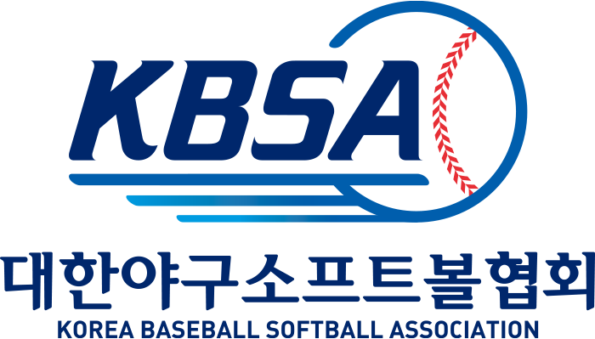

KBSA 경기영상 실시간 중계 사업 입찰 공고

입찰공고번호 20170815780-00
입찰에 부치고자 다음과 같이 공고합니다.

< 본 계약은 청렴계약제가 적용됩니다 >
본 계약은 국가계약법 제5조의2 또는 지방계약법 제6조의2에 따라 청렴계약(청렴서약)제가 적용되는 물품(용역) 입찰입니다. 입찰자는 반드시 입찰서 제출시 아래의 청렴계약(청렴서약)에 관한 내용을 숙지․승낙하여야 하며, 동 내용을 위반한 경우 발주기관의 조치에 대하여 어떠한 이의도 제기할 수 없습니다.
「국가계약법」제5조의2 또는 「지방계약법」제6조의2에 따라 본 입찰에 참여한 당사 대리인과 임직원은 입찰․낙찰, 계약체결 또는 계약이행 등의 과정(준공․납품 이후를 포함한다)에서 아래 각 호의 청렴계약 조건을 준수할 것이며, 이를 위반할 때에는 입찰․낙찰을 취소하거나 계약을 해제․해지하는 등의 불이익을 감수하고, 이에 민․형사상 이의를 제기하지 않을 것임을 약정합니다.

1. 금품․향응 등을 요구 또는 약속하거나 수수(授受)하지 않을 것이며, 관계자에게 금품, 향응 등을 제공한 경우에는 「국가계약법 시행령」제76조제1항 제10호 또는 「지방계약법 시행령」92조 제1항 제10호에 따른 부정당업자의 입찰참가자격 제한 처분을 받겠습니다.
2. 입찰가격의 사전 협의 또는 특정인의 낙찰을 위한 담합 등 공정한 경쟁을 방해하는 행위시에는 「국가계약법 시행령」제76조 제1항 제7호 또는 「지방계약법 시행령」제92조 제1항 제7호에 따른 부정당업자의 입찰참가자격 제한 처분을 받겠습니다.
3. 공정한 직무수행을 방해하는 알선․청탁을 통하여 입찰 또는 계약과 관련된 특정 정보의 제공을 요구하거나 받는 행위를 하지 않겠습니다.

- 입찰에 부치는 사항
- 수요기관: KBSA (대한야구소프트볼협회)
- 계약방법: 일반경쟁
- 사업예산 : 130,000,000원(VAT 포함)
- 사업내용 : 제안 요청서 참조
- 낙찰자선정방법 : 협상에 의한 낙찰자 결정
- 입찰건명 : KBSA 경기영상 실시간 중계 사업
- 입찰서마감일시 : 2017년 9월 4일(월) 12:00
9. PT발표일 : 2017년 9월 13일(수) (예정)
10. 입찰 업체 선정 발표 : 2017년 9월 20일(수)(예정)

- 입찰참가자격
1. 스포츠(야구ㆍ소프트볼) 마케팅 관련 홍보 및 정보제공업, 시스템 구축 등의
사업을 종합적으로 수행할 수 있는 업체
2. 최근 3년간 야구와 관련된 컨텐츠 개발 또는 마케팅 실적(1억 이상)이 있는 업체
3. 공고일 현재 국가를 당사자로 하는 계약에 관한 법률시행령 제12조 및 동법 및
동법시행규칙 제14조의 의한 유자격자

- 제안서 평가 관련 사항
- 평가기관 : KBSA(대한야구소프트볼협회)
- 평가기준 및 배점 : 제안요청서 참조
- 평가방법 : 제안요청서 참조

- 제출서류 및 접수
- 제출기간 : 2017년 8월 17일(목) ~ 9월 4일(월)
- 제출처 : 야구회관 4층 대한야구소프트볼협회 운영1팀
(02-572-8411, 이메일 baseball@sports.or.kr)
☞ 제안요청 관련 문의사항은 반드시 이메일로 하시기 바랍니다
- 제출서류 : 제안서 10부 (양식:제안요청서 첨부)
① 입찰 참가 신청서 1부
② 제안서 10부 및 제안서 파일이 담긴 USB 1개
③ 제안사 일반현황 10부
④ 주요사업내용 및 실적 10부
⑤ 정보 비공개 동의서 1부
⑥ 서약서 1부
⑦ 법인 등기부등본(개인사업자인 경우 사업자등록증) 1부
[입찰무효사항인 ‘상호 또는 법인의 명칭’ 및 ‘대표자(수인의 대표자가 있는 경우에는 대표자 전원)의 성명' 확인용]
⑧ 최종 견적서 1부
※ 사본 제출시 원본대조필 확인 필요

- 접수방법 : 방문접수

- 우선협상대상자 선정
우선협상 대상자는 종합평가 결과 고득점 업체순으로 선정. 동점이 발생할 경우 A등급이 많은 업체를 선정한다.

- 불공정행위 금지
1) 입찰자 또는 계약상대자(이하 이 조에서는 “입찰자 등”이라 한다)는 입찰, 낙찰, 계약체결 또는 계약이행 등 과정에서 입찰 및 계약의 공정한 질서를 저해하는 다음 각 호의 어느 하나에 해당하는 행위를 하여서는 아니 됩니다.
- 금품·향응 등의 공여·약속 또는 공여의 의사를 표시하는 행위
- 입찰가격의 사전 협의 또는 특정인의 낙찰을 위한 담합 등 공정한 경쟁을 방해하는 행위
- 공정한 직무수행을 방해하는 알선·청탁을 통하여 입찰 또는 계약과 관련된 특정 정보의 제공을 요구하는 행위
- 하수급인 또는 자재·장비업자의 계약상 이익을 부당하게 제한하는 행위
- 그 밖에 입찰 및 계약 등 과정에서 공정한 경쟁을 저해하는 행위
2) 입찰자 등은 제1항 각 호에 따른 행위가 관계 법령에 위반되는 경우 해당 입찰, 낙찰이 취소되거나 계약이 해지, 해제될 수 있고, 입찰참가자격 제한 대상에 해당되는 경우 부정당업자로 입찰참가자격 제한처분을 받을 수 있습니다.
3) 계약담당자는 제1항 각 호의 위반행위를 확인하기 위하여 입찰자 등에게 관련 자료제출을 요청할 수 있으며, 입찰자 등은 특별한 사정이 없는 한 적극 협조하여야 합니다.
4) 입찰자 등은 계약담당자가 제1항 제2호 위반행위의 확인을 위하여 제3항에 따른 자료제출을 요청함에도 불구하고 협조를 하지 않는 경우 “부당한 공동행위 고발요청 기준”에 따라 불이익을 받을 수 있습니다.

- 기타사항
1) 입찰에 참가하고자 하는 자는 반드시 입찰등록사항과 법인등기부등본(법인) 및 사업자등록증(개인)상 대표자(대표자가 다수인 경우 전부), 주소, 상호 등이 일치하는지 확인하고 입찰에 참여하시기 바랍니다.

